7+阶段

Wedo2.0 — 第 10节 — 空投与营救

课程目标：
1.了解直升机在气象灾害中如何实施救援。
2.利用直升机上的绞盘装置施救或运送物品。
3.编写程序控制直升机上面的绞盘上升和下降。
教具准备：
1、乐高教具：wedo2.0
2、辅助器材：平板

课程摘要

引入阶段10分钟 | 讨论阶段  10分钟 | 搭建阶段  30分钟 | 创造阶段  20分钟 | 分享阶段  20分钟
启发兴趣  确定任务 | 观看视频  小组讨论 | 根据搭建指导  完成基础模型大家 | 改变程序的参数，充分体验实验过程。 | 小组分享实验结果，并拍照记录。
课程引入

自然灾害是人类生存中无法避免的事情，我们在遇到自然灾害的时候，就需要想办法来进行抢险救灾，减少自然灾害对于我们所造成的损失。
而直升飞机就是一种抢险救灾的好工具，今天我们就来一起了解一下直升机。

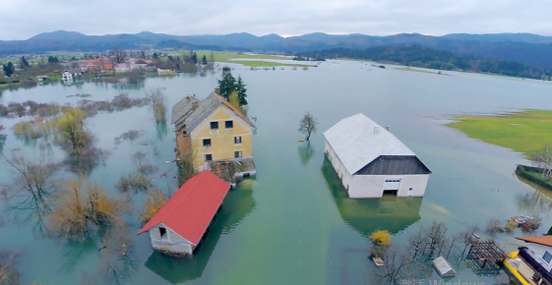
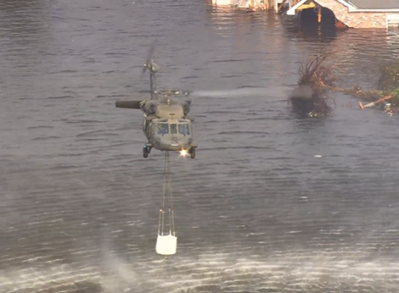

动手搭建

根据搭建图自行搭建模型。

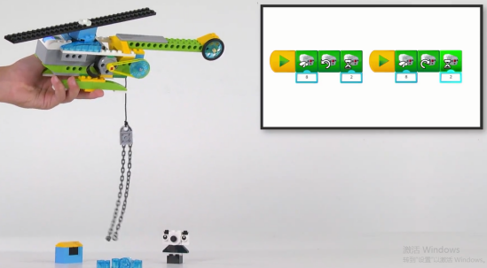
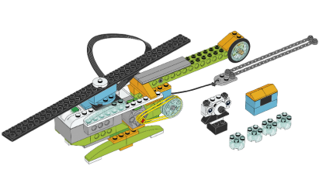

反思延续

编程：根据需求进行编程。
反思：如果我们再增加一个马达，让扇叶转动起来，这个扇叶该如何制作？
延续：直升机除了救援还有什么作用？

